PREUVES RETENUES

CONTRE

MONSIEUR
FRÉDÉRIC BOYER

1 → Présentation
2 → Plagiat
3 → Versification
4 → Incohérence
5 → Conclusion

1 →

Moi, Sébastien Debiais Gao, traducteur de la Nouvelle Disposition du Nouveau Testament.
De par journées mois années traduisant, ayant donc traversé trois années voici comment traduire.
Traduction de par préfixe – racine – suffixe et cohérence sous-lemmatique.
Usant en-outre du Bailly, de la traduction / donnée en grâce \ d’Alain Dumont, Vulgate, Lefèvre.
Et le néo-logisme s’est imposé dans des cas difficiles ; Mise en place du minidico.
Programmateur ayant-programmé une interface de travail simple rapide et efficace donnée en ligne.

En vue du Dieu, moi, j’ai révisé tous les Héllèniques Lemmes du Nouveau Testament.
C’est à dire que chaque entrée-racine a été examinée par mes soins.
De bonne foi avec vénération.
Ce travail-ci m’a demandé nuits entières a-comptées.

J’ai donné tous mes travaux dans le domaine public en accès libre.
Car j’ai voulu redonner la place – à la Bible – qui lui con-fère, gratuite et publique.

Mais il se devint alors con-jecture avec Monsieur Frédéric Boyer.
Contre lequel je n’ai non même une haine mais plutôt une tristesse.

Je compte donc certes présenter et son plagiat et son commerce et sa mise sous copyright
et son Théâtre envers La Bible du Christ.

Après contact P.O.L.
(Lundi 19 Décembre 2022)

Après contact Gallimard
(Mercredi 22 Février 2023)

- sans réponse -

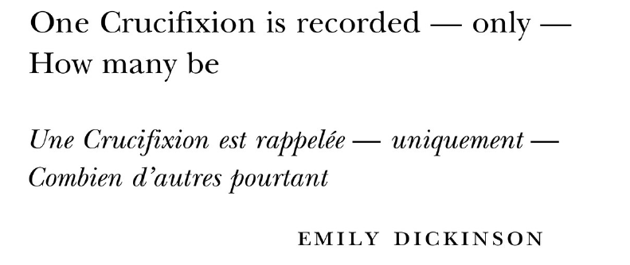
Boyer commence donc à démontrer combien il valorise la crucifixion du Christ.

(Page 15)

Monsieur Boyer ne donne pas son – Working Process –
Pourquoi parler donc de « personnelle » ?

Son travail sur la ‘Bible Bayard’ qui a été sur plusieurs années et avec de nombreux experts,
a pourtant été dans l’incapacité de fournir une telle traduction présentée ici.
(Page 15)

Monsieur Boyer fait une longue introduction à typer des paroles sans donner le moindre détail :
Dictionnaire, Outil, Site Web, Livre d’Étude à la traduction ?

Et Monsieur Boyer semble ‘encore’ rabaisser le Christ écrivant : ‘ d’un rabbi ’
(r minuscule, article indéfini)

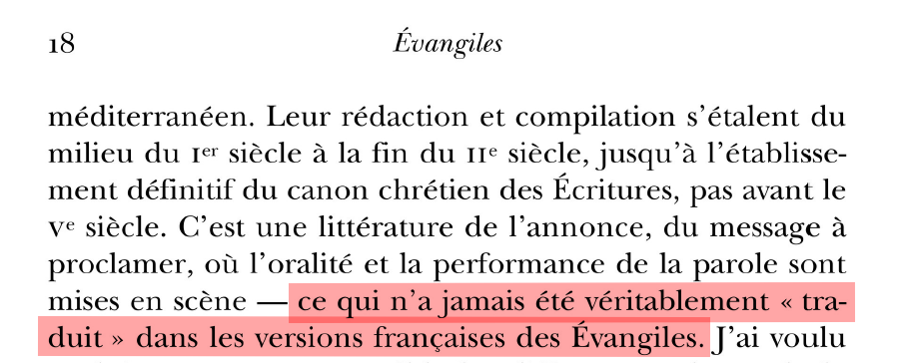
(Page 18)

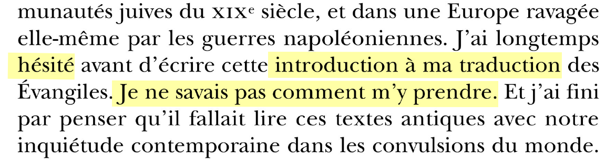
(Page 36)

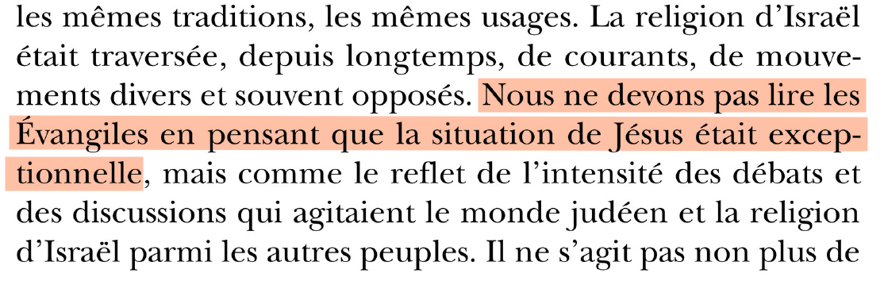
(Page 43)

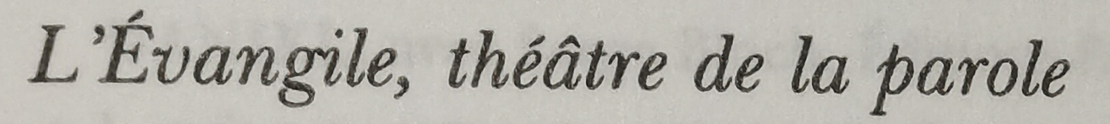

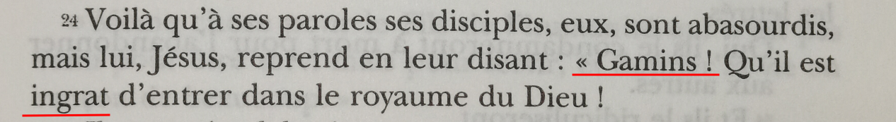
Marc 10.24

2 →

Monsieur Boyer utilise la traduction d’Alain Dumont et de Claude Tresmontant,
« message neuf, annonce heureuse »
(Page 16)

Récupération derechef d’Alain Dumont (Page 32)

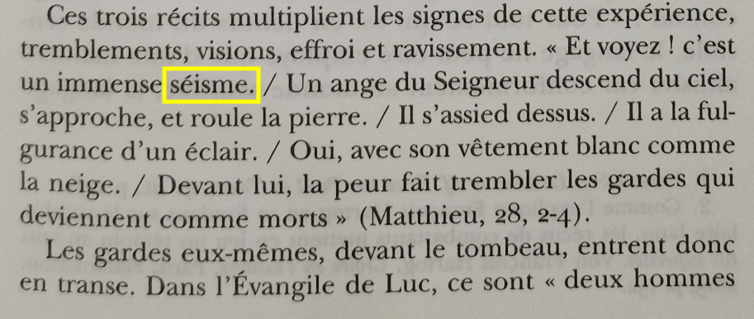
(Page 81)

Mot rarement usité sinon de par quelques traducteurs.
On retrouve encore et la Nouvelle Disposition et Alain Dumont.

« accouchement » (Page 33)
- Nouvelle Disposition (ma traduction)
- NBS (Nouvelle Bible Segond 2002)
- Calame (2012)
- Autres…

« cœurs sclérosés » (Page 39)
- Nouvelle Disposition (ma traduction)
- Jacqueline (sœur Jeanne d’Arc, 1992)
- Chouraqui (1977)

Récupérant,
- de manière systématique comme nous le prouvons sur :
et la Nouvelle Disposition (Sébastien Debiais Gao)
et Alain Dumont,
- les traductions.

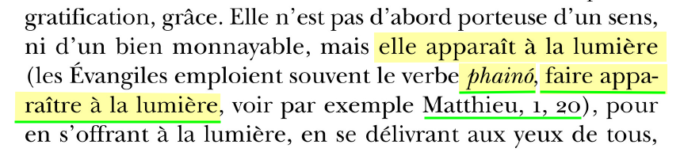
→ Monsieur Boyer (Page 51)

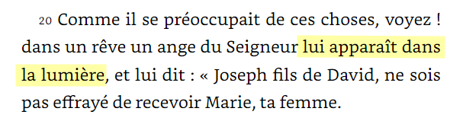
→ Monsieur Boyer (Matthieu 1.20)

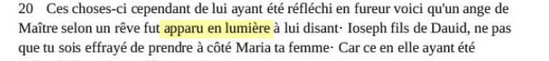

→ Monsieur Sébastien Debiais Gao (Nouvelle Disposition)

SÉBASTIEN | 2021 | ceux-ci cependant de lui de ayant été réfléchi en fureur voici messager de Maître selon rêve fut apparu en lumière à lui disant·

Cette forme : « apparaître en(dans la) lumière »
Provient des travaux de recherches de Sébastien Debiais Gao.
N’existait pas avant dans l’histoire de la traduction.

Matthieu 1.18 : mot « genèse » et « ventre » et « souffle » dans la même phrase un à un.
(Page 97)

Identique pour ces trois mots avec la traduction : Nouvelle Disposition (Sébastien Debiais Gao)
Cet ordre de trois mots à la suite ne se trouve nulle part sinon dans la Nouvelle Disposition et celle de Monsieur Boyer.

On ne peut pas trouver ces mots-là avec un tel enchaînement aussi rapidement.

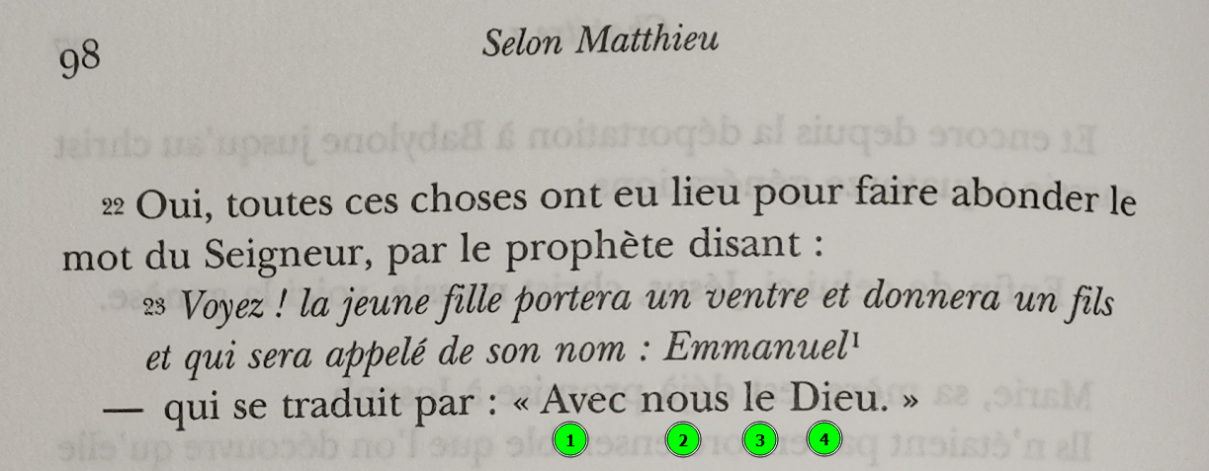
Matthieu 1.23 (Page 98) BOYER

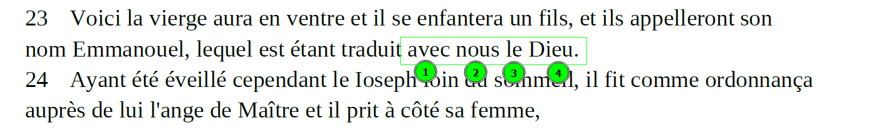
DEBIAIS GAO

Cet enchaînement est peu commun, si peu qu’il n’existe pas sinon dans ma seule traduction et la sienne.

« Avec nous le Dieu »
Matthieu 1.23

ΕΚ εκ
ΕΞ εξ
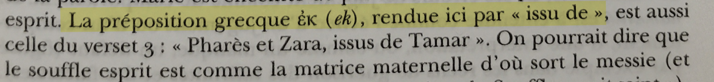
Boyer (Page 97)

ek = issu-de
Alain Dumont : https://bible-tutoriel.com/index.php?option=com_content&view=article&id=31&Itemid=142

Traduction nullement commune.
Plagiat de Alain Dumont.

Exemple avec faute pluriel ‘issus’
Matthieu 1.3, Page 95.

LETTRÉ

La traduction de « lettré » dans la diachronie de la traduction n’existe pas.

Sinon dans ma traduction.
Monsieur Boyer ne pouvait trouver aussi facilement et rapidement avec de telles coïncidences
ces mots.

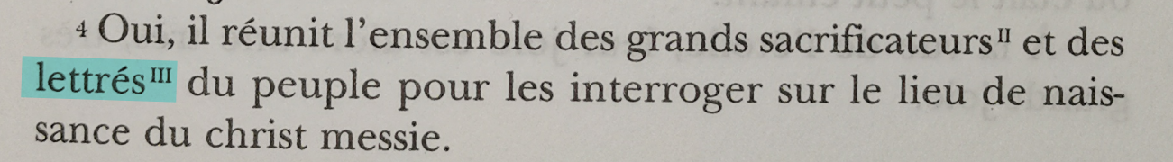
BOYER (Page 99)

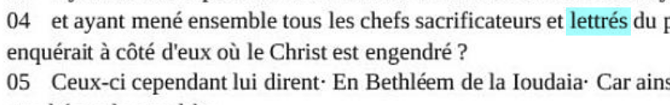
DEBIAIS, https://www.amazon.fr/Nouvelle-Disposition-traduction-S%C3%A9bastien-Poitiers/dp/B0BCDB2XHW
Nouvelle Disposition: traduction simplifiée Broché – 30 août 2022

ensemble + sacrificateurs + lettrés

Travailler l’illégalité avec le verbe avouer
MATTHIEU 7.23

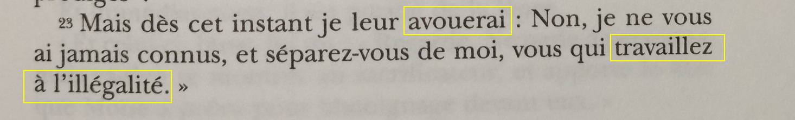
BOYER (page 123)

DEBIAIS (ISBN : 979-8849059334)

Étonner + Écouter
Matthieu 8.27

Unique et encore exclusivité Nouvelle Disposition
Les traducteurs utilisaient le verbe obéir.
Plagiat de Monsieur Boyer.
Même encore accessible sur un vieux Github : https://kylak.github.io/comparaisons/comparer-francais/1-8.html#v27
(Github marquant dernière mise à jour 2021)

Croasser
Matthieu 8.29

IDEM

Travailleurs
Matthieu 9.38

IDEM

VERSET | PAGE | TRADUCTION
MATTHIEU 2.23 | 102 | Nazoréen
MATTHIEU 3.4 | 104 | ceinture de peau
MATTHIEU 3.17 | 105 | l’(e) aimé
MATTHIEU 4.3 | 106 | Met à l’épreuve (Dumont)
MATTHIEU 5.9 | 110 | faiseurs de paix
MATTHIEU 6.19 | 118 | Ne thésaurisez pas
MATTHIEU 9.32 | 132 | sourd-muet
MATTHIEU 13.41 | 152 | faire l’illégalité
MATTHIEU 14.2 | 155 | énergie
MATTHIEU 14.30 | 157 | effrayé
MATTHIEU 15.16 | 160 | comprendre
MATTHIEU 15.17 | 160 | latrines
MATTHIEU 17.2 | 166 | métamorphosé
MATTHIEU 18.6 | 169 | abîmes (Dumont)
MATTHIEU 18.16 | 170 | oral → oralement
MATTHIEU 18.19 | 171 | acte → action
MATTHIEU 24.21 | 196 | origine
MATTHIEU 24.27 | 196 | présence
MATTHIEU 24.38 | 197 | cataclysme
MATTHIEU 27.46 | 215 | Éloï Éloï lema sabachthani
MARC 4.37 | 239 | ouragan
MARC 5.17 | 241 | frontières
MARC 6.3 | 244 | artisan
MARC 7.3 | 250 | poing
LUC 1.1 | 301 | pris en main (Dumont)
LUC 3.12 | 316 | collecteurs de taxes
LUC 4.37 | 322 | écho
LUC 5.26 | 326 | paradoxales
LUC 6.8 | 328 | calculs
LUC 6.17 | 329 | lieu plat
LUC 15.14 | 381 | région
LUC 16.9 | 385 | éclipser
LUC 17.27 | 390 | cataclysme
LUC 19.20 | 398 | suaire
LUC 21.9 | 407 | instabilité
LUC 21.25 | 408 | astres
LUC 22.38 | 413 | suffisant
LUC 24.1 | 423 | aube profonde

Jean 7.43 (schisme) ; Jean 8.31 (rester) ; Jean 8.41 (porno) ; Jean 9.31 (vénérer) ; Jean 10.28 (dépérir)
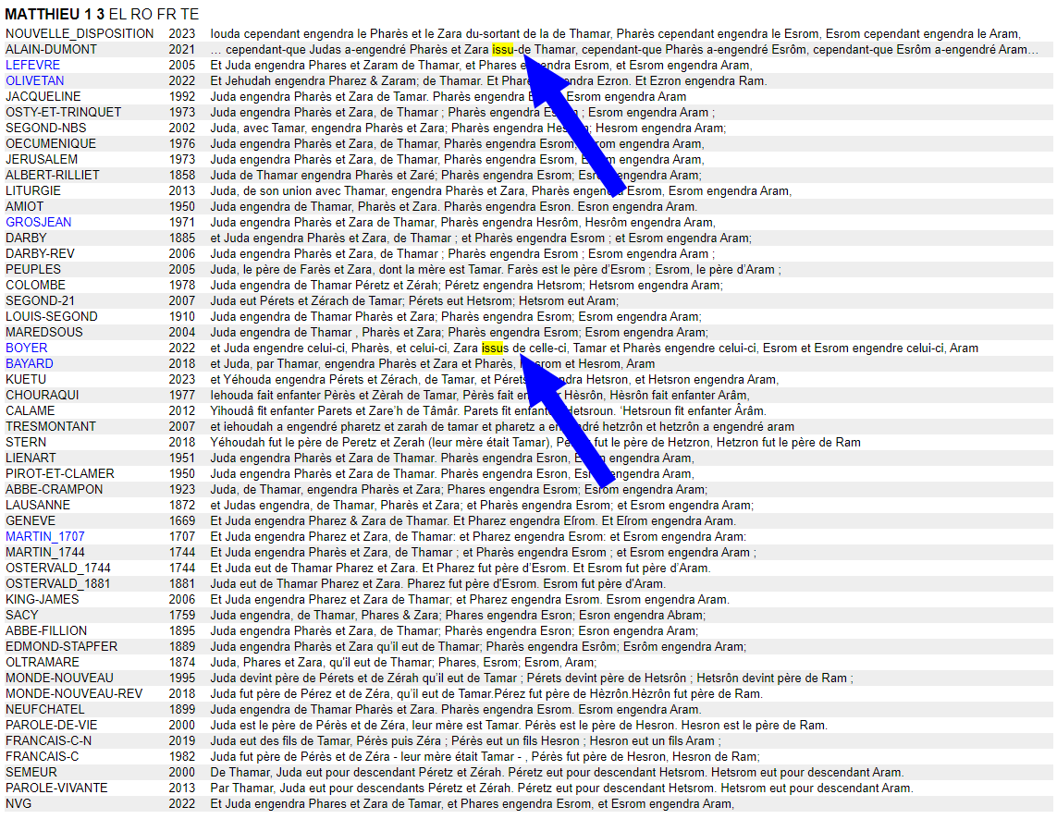
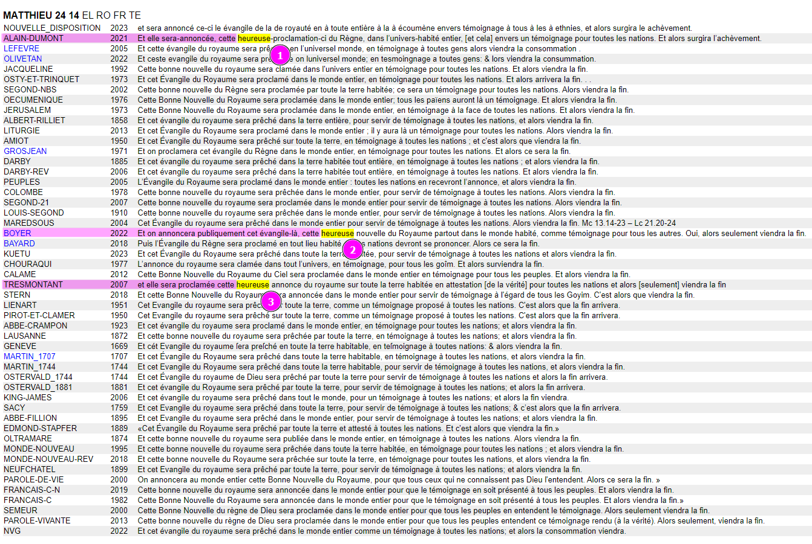
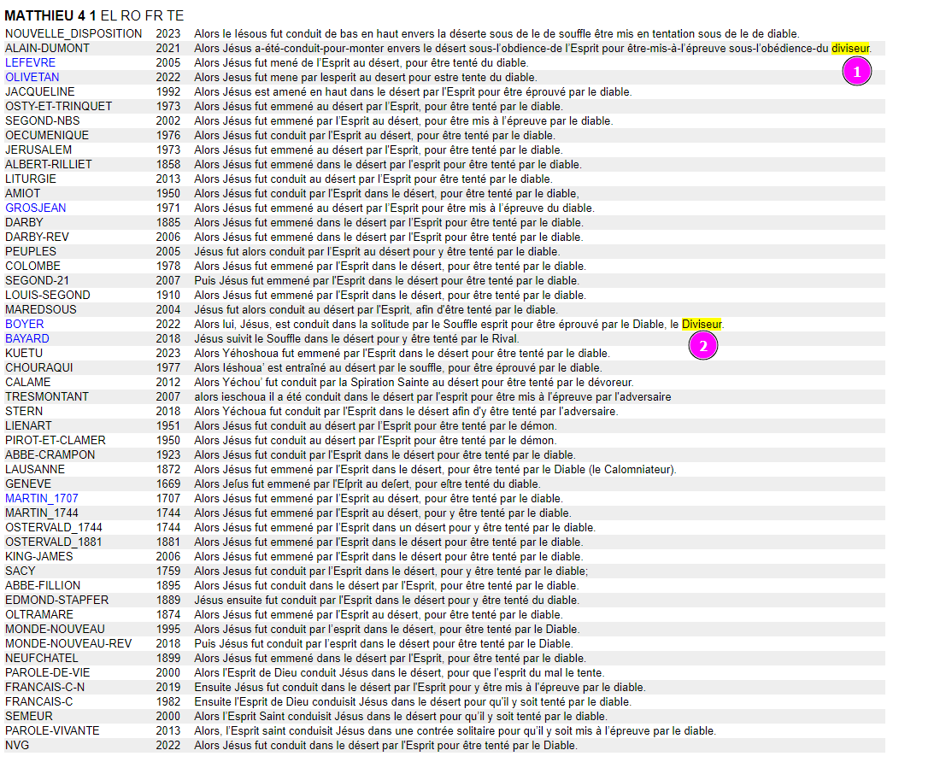
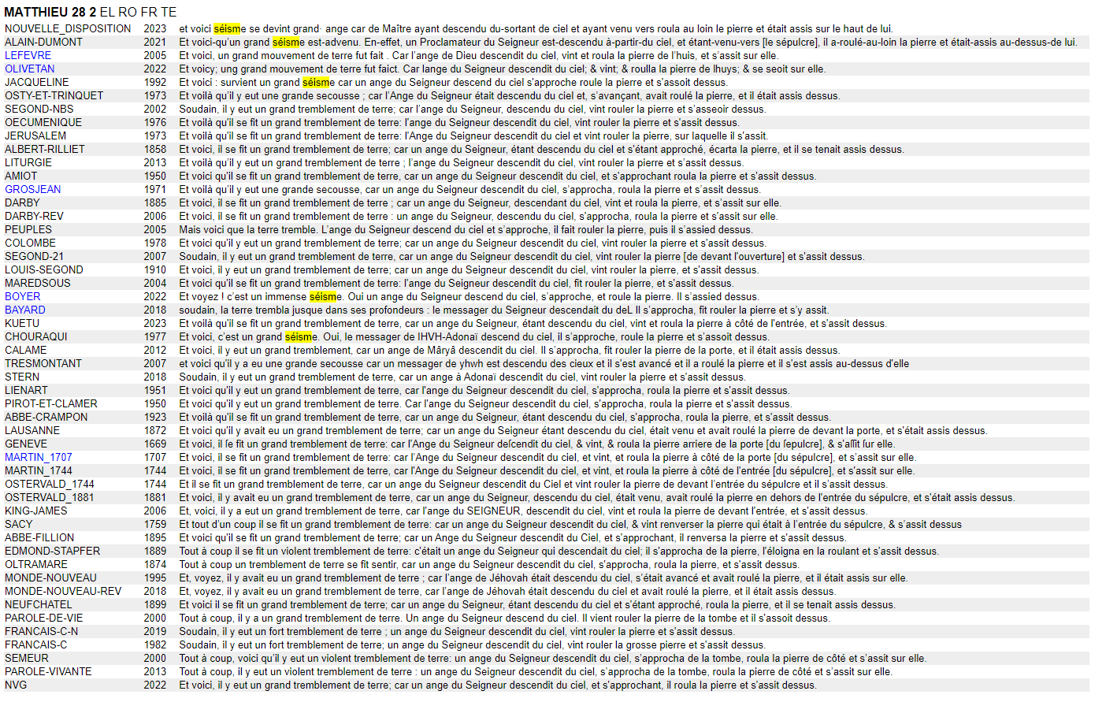
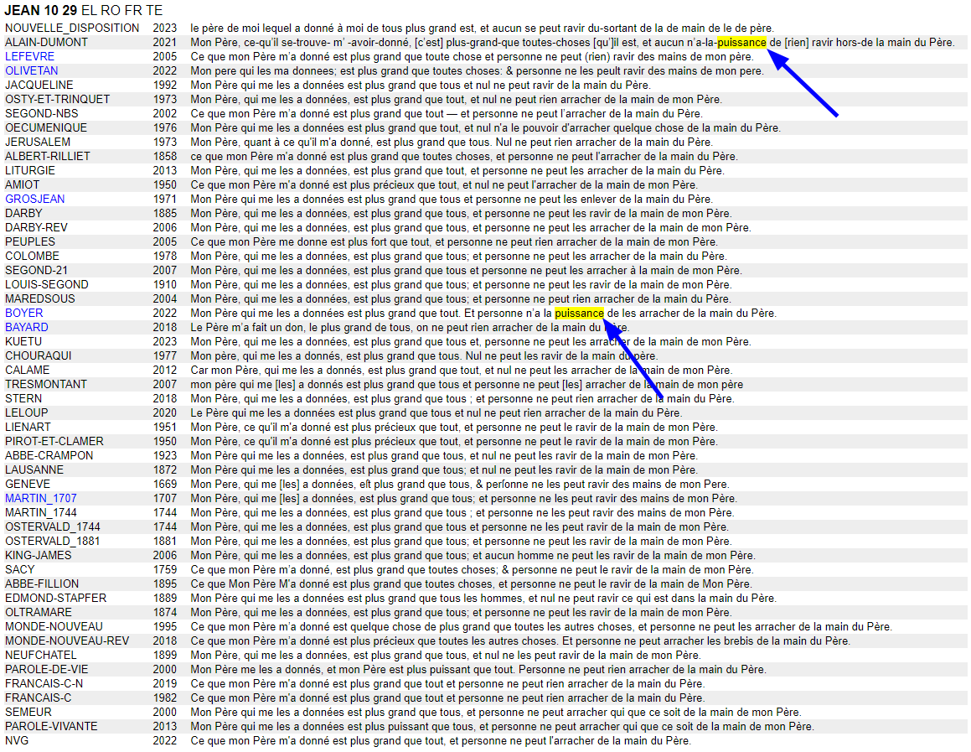
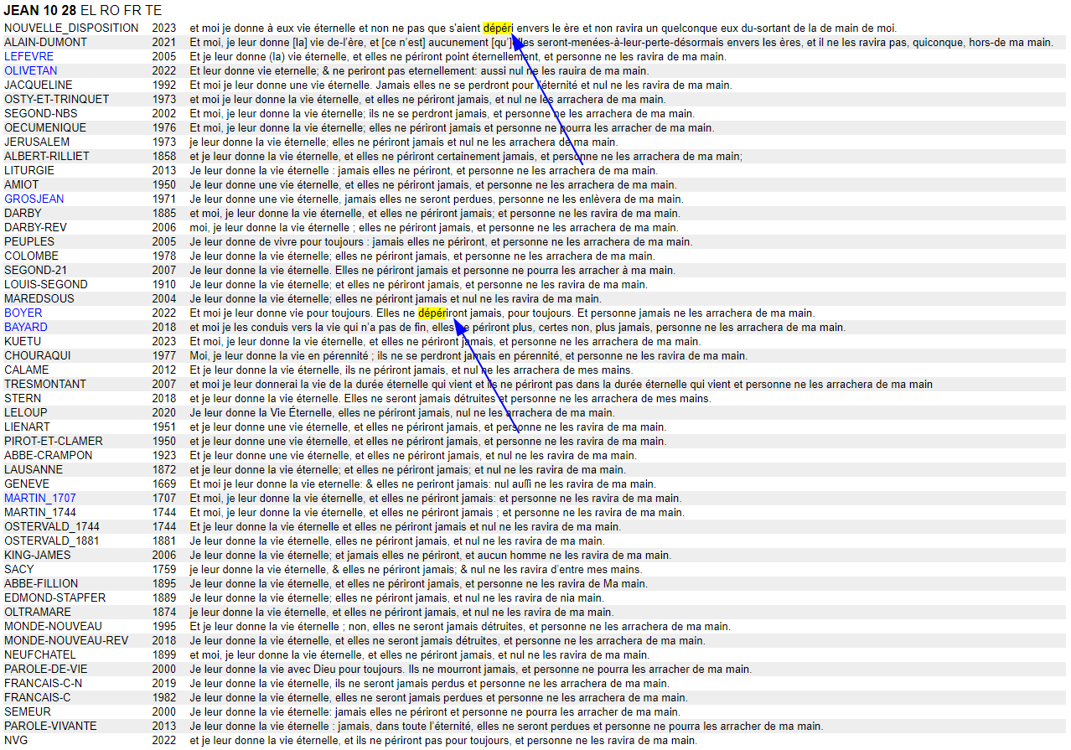
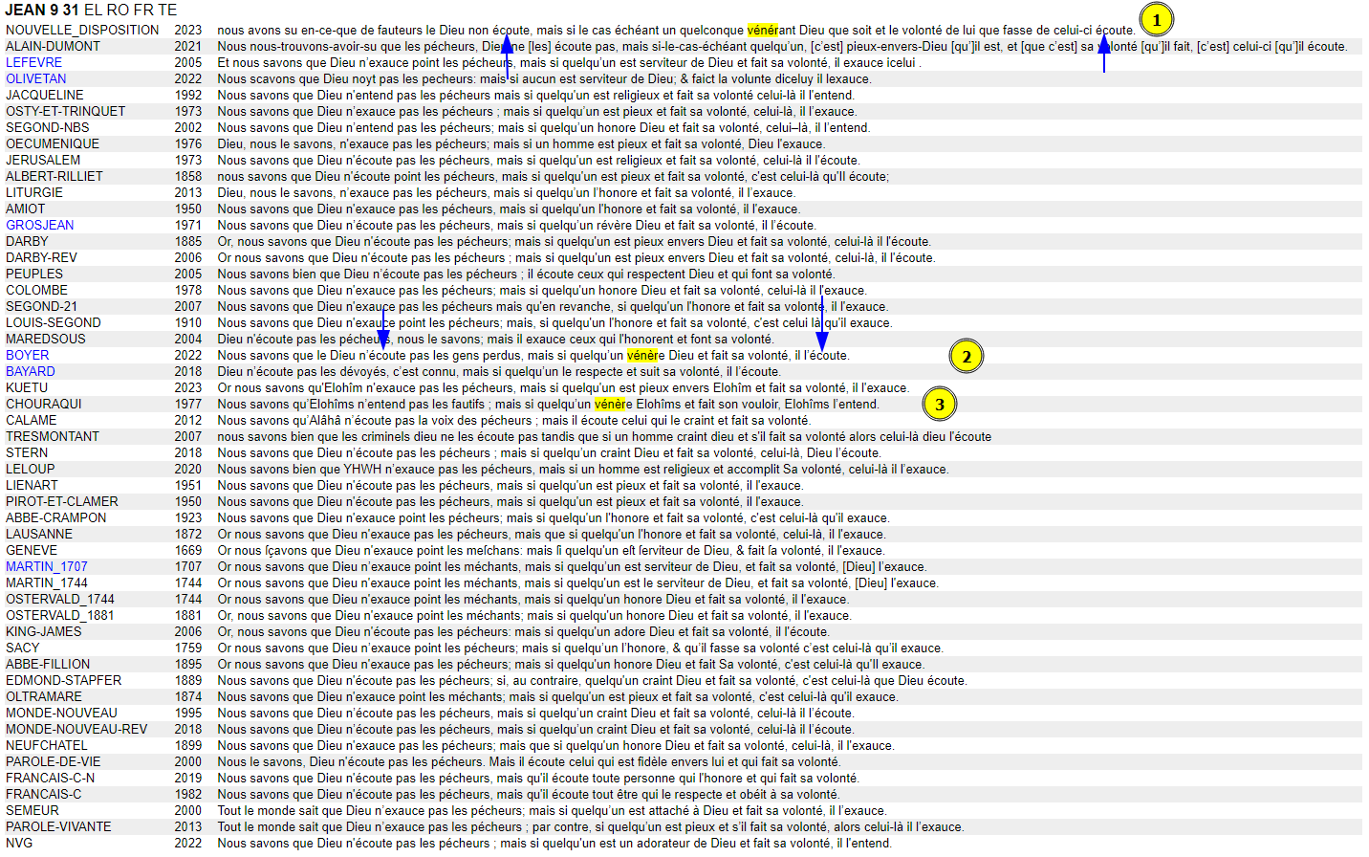
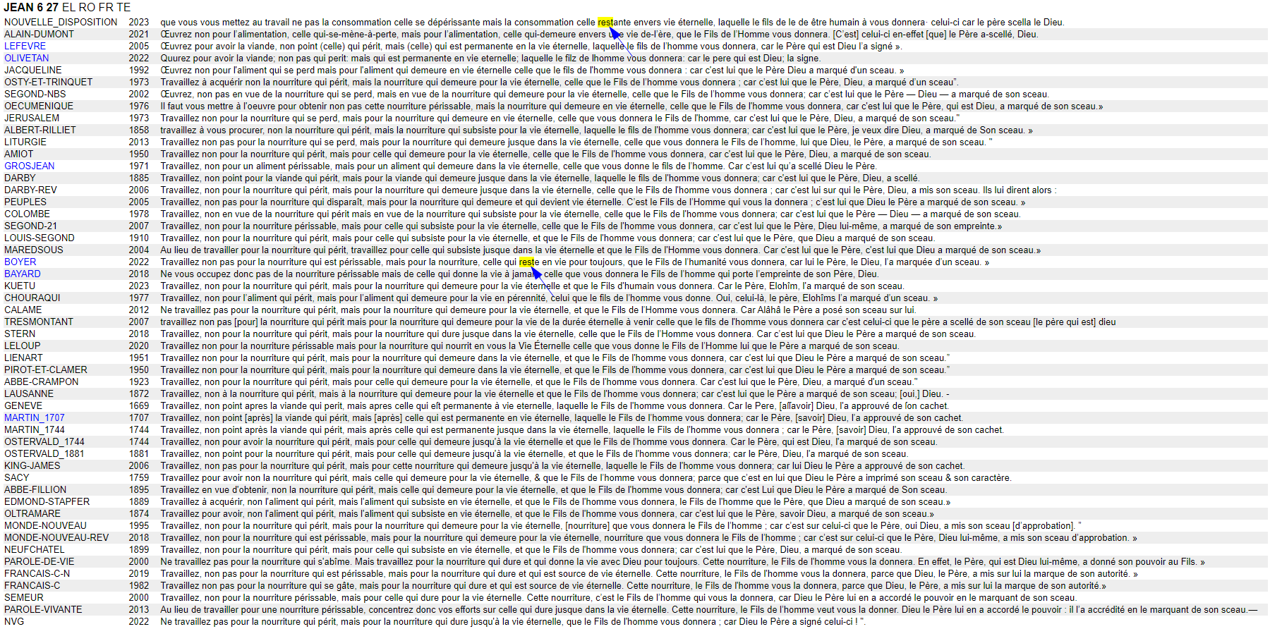

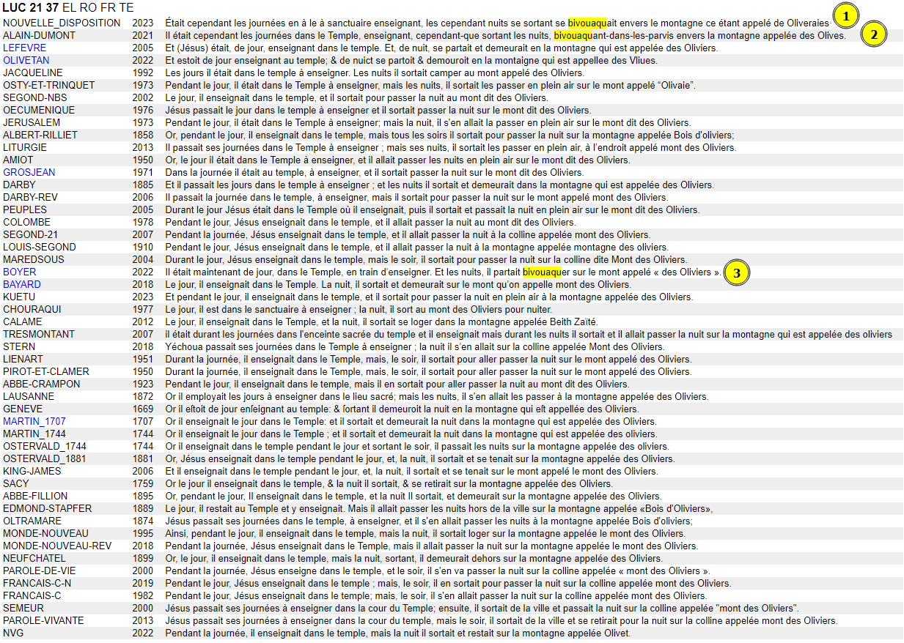
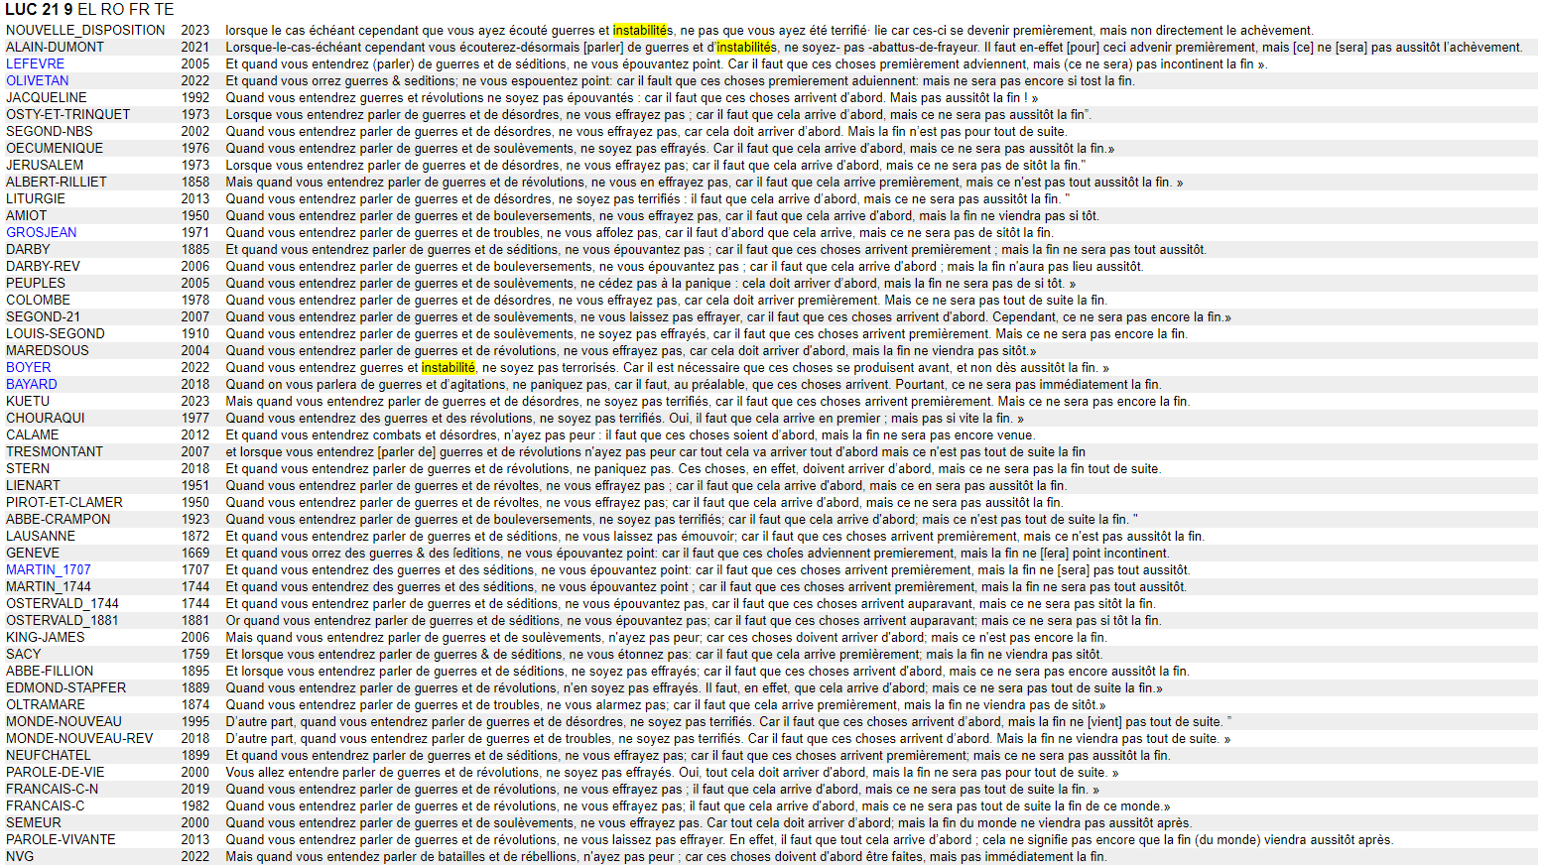

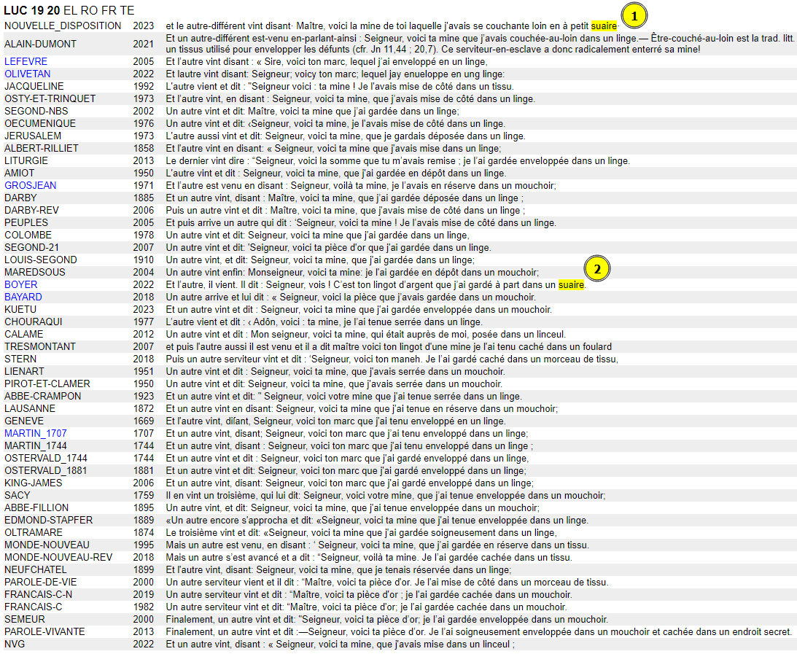
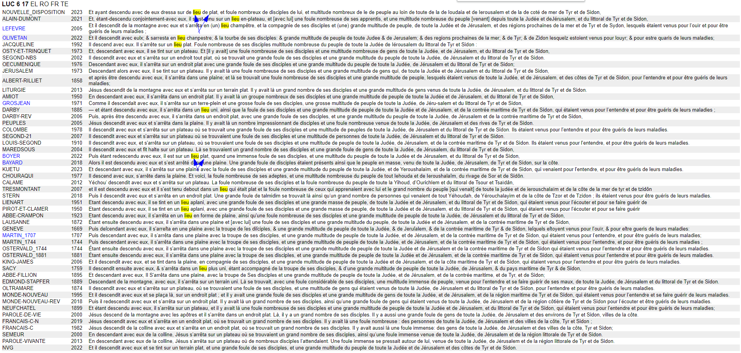

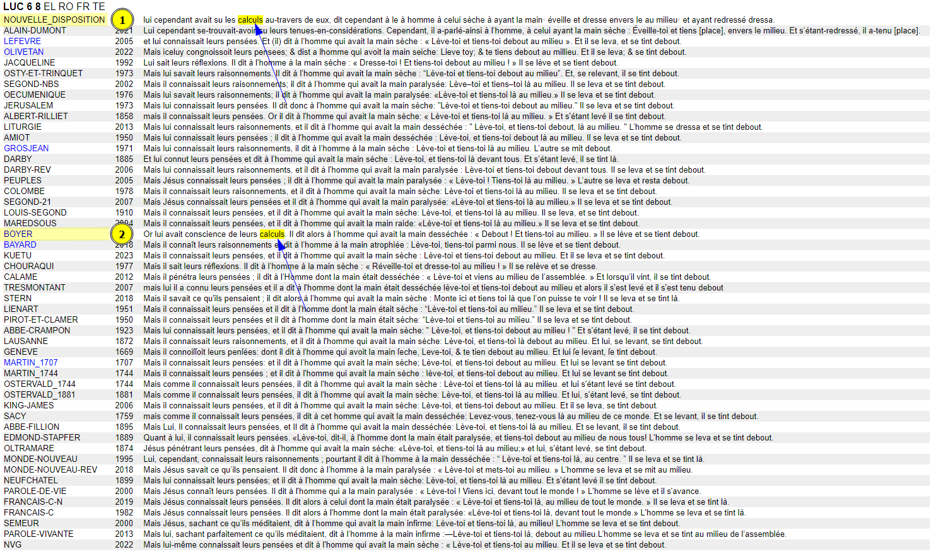

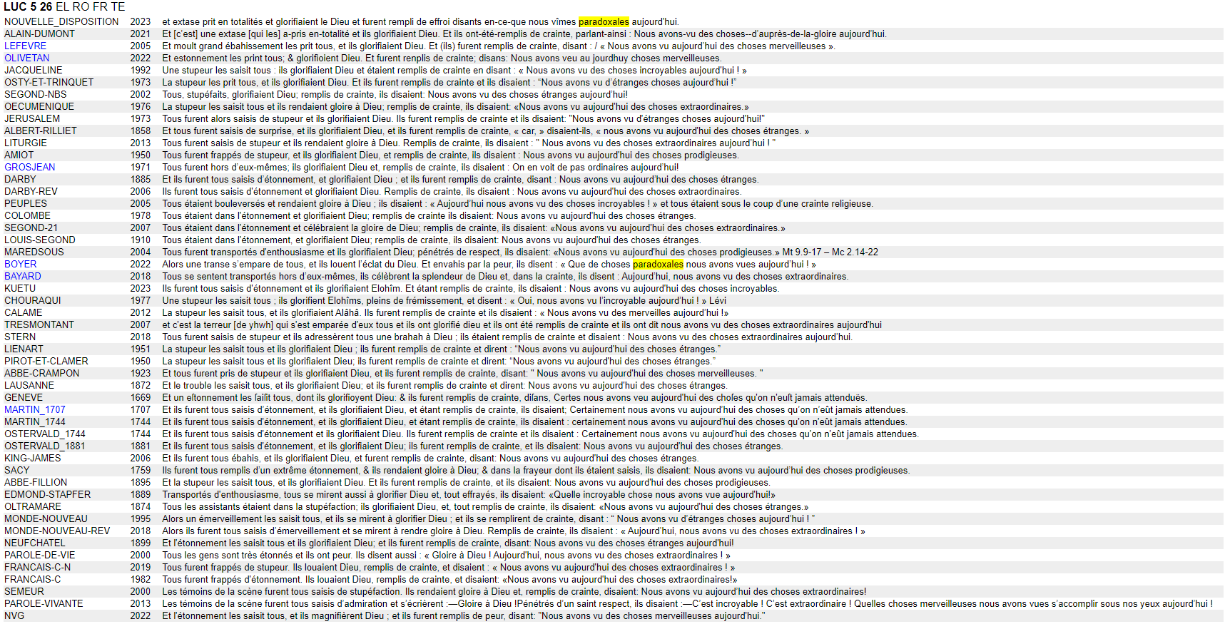

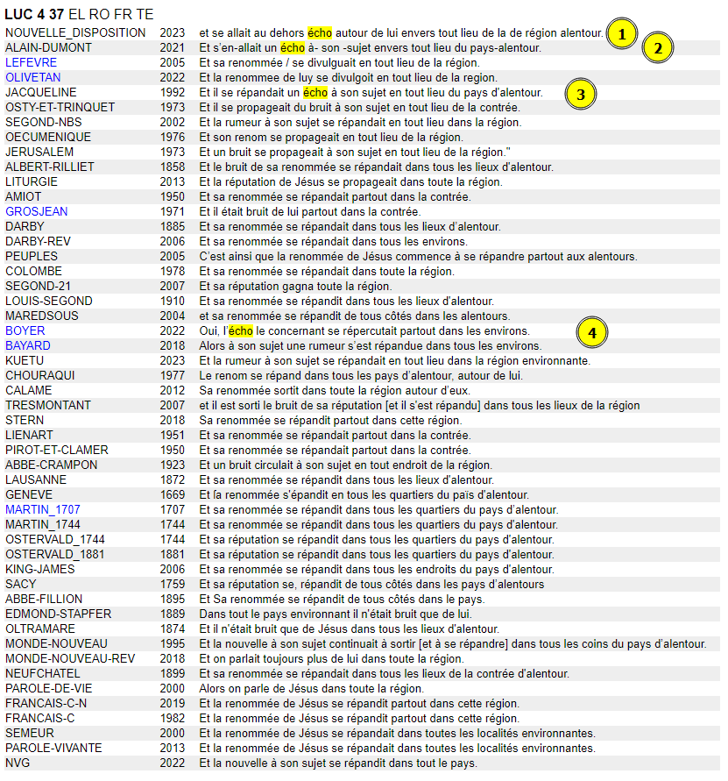

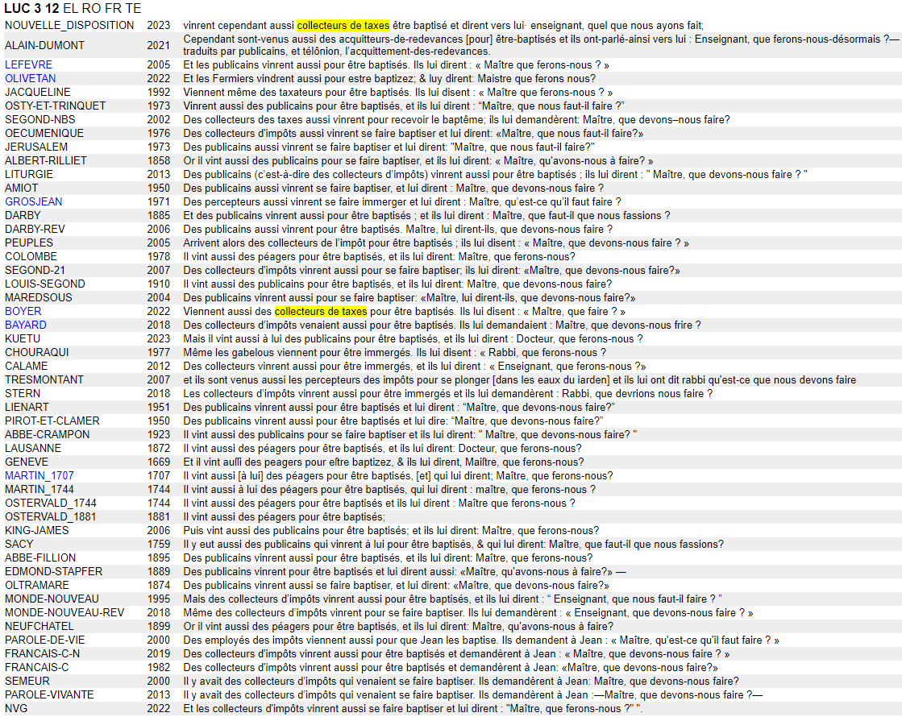
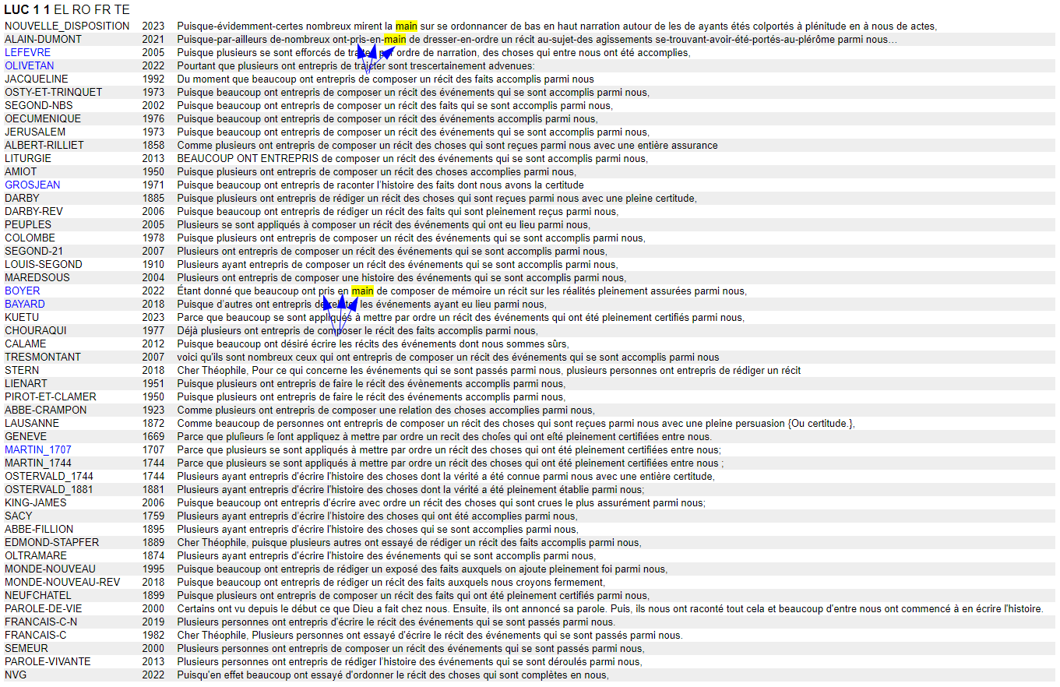
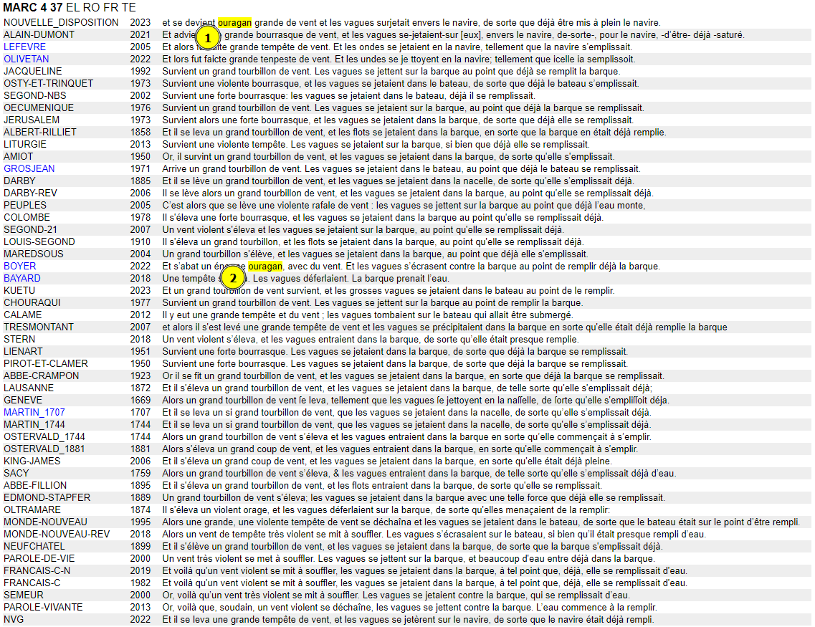
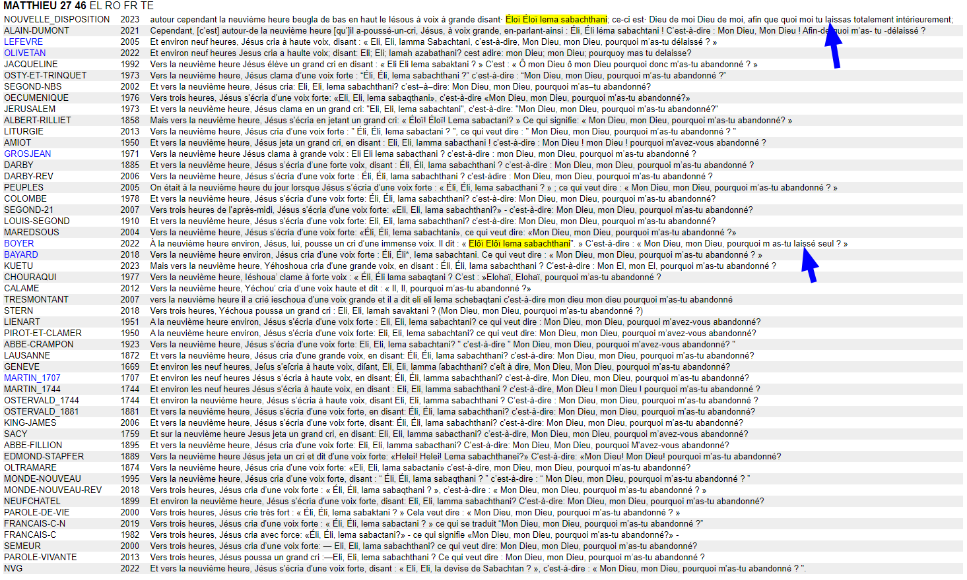
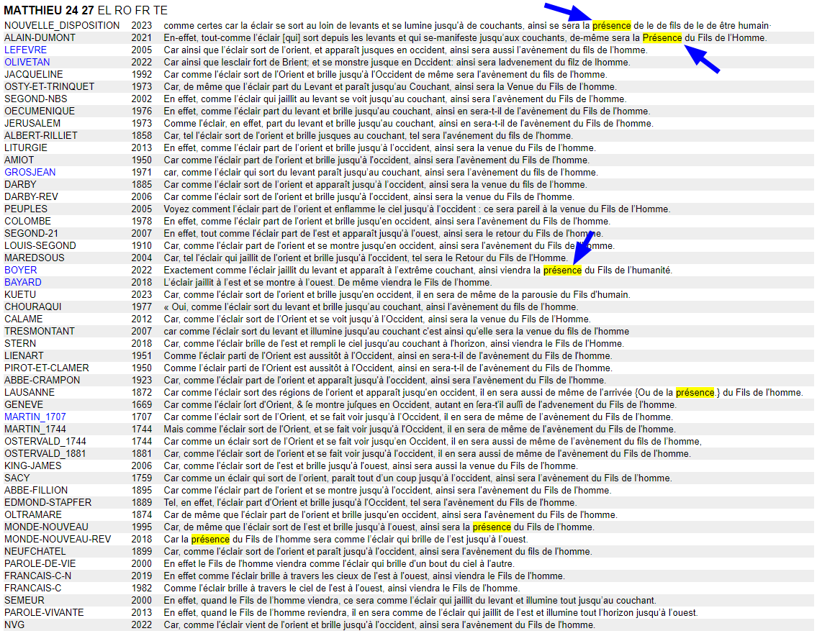
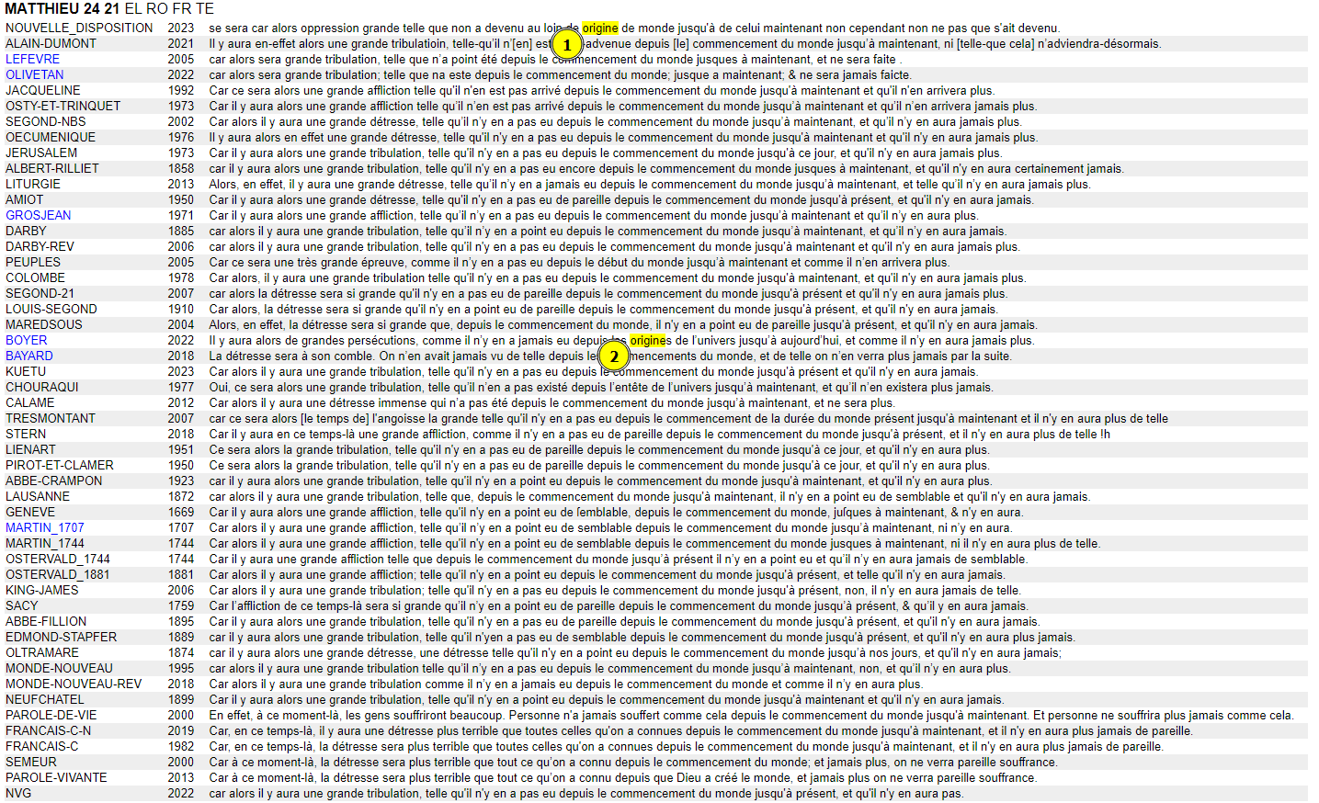
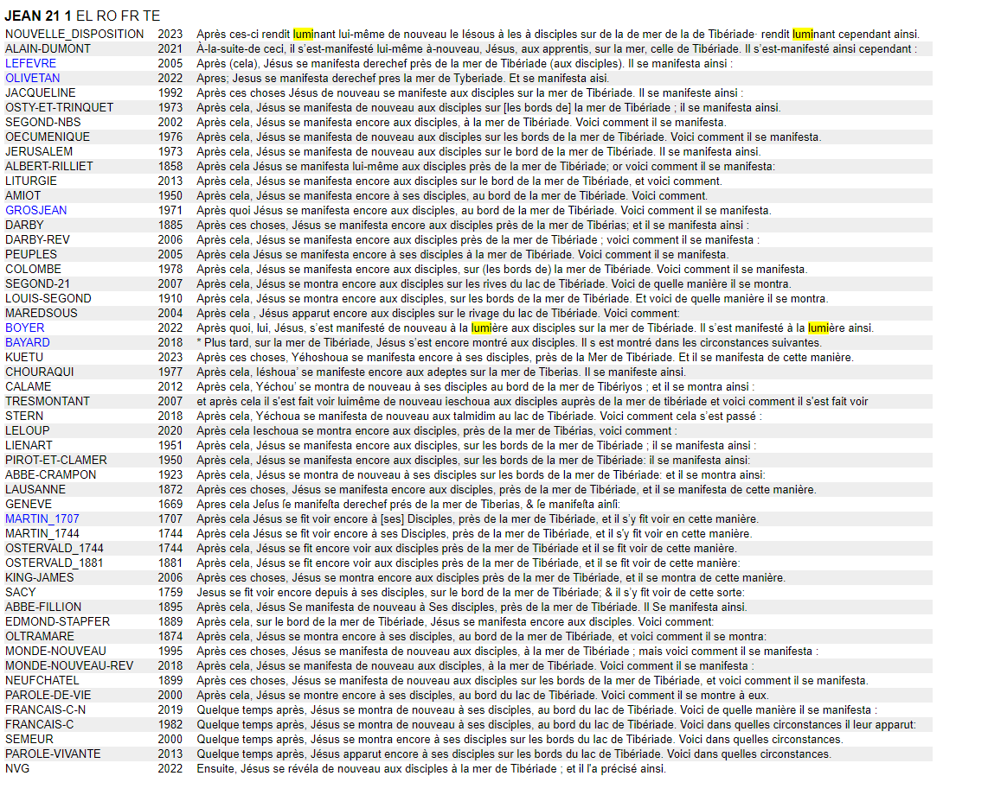
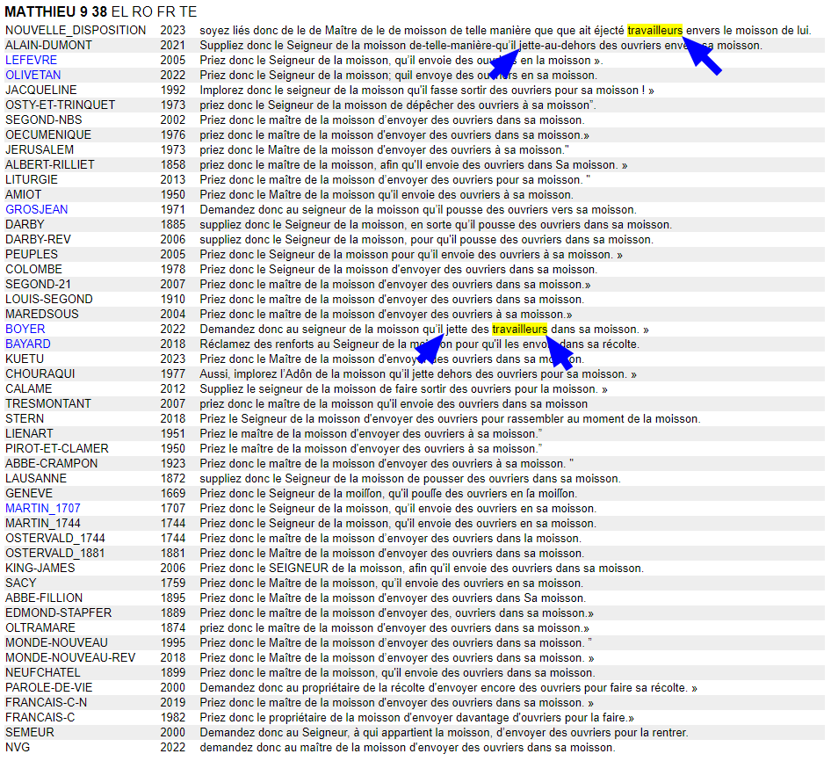
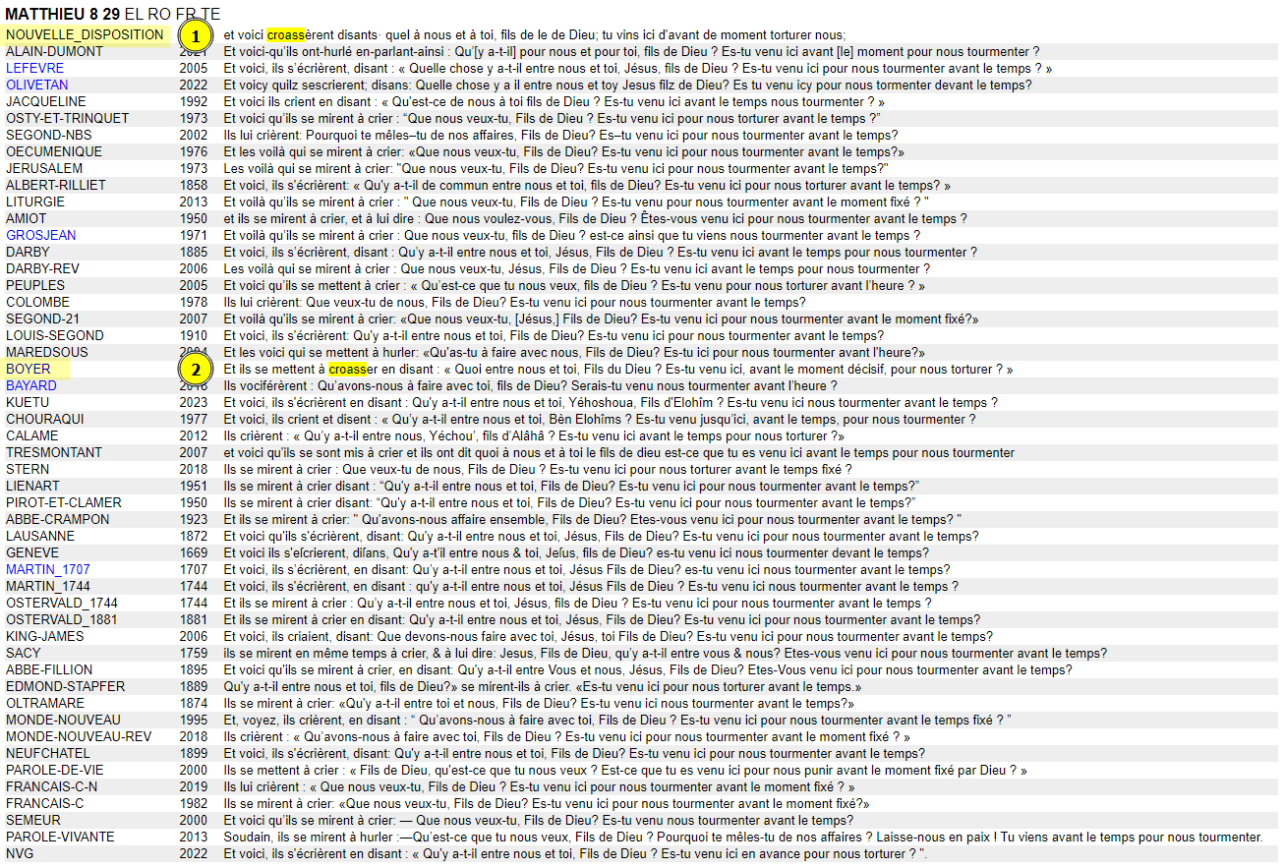
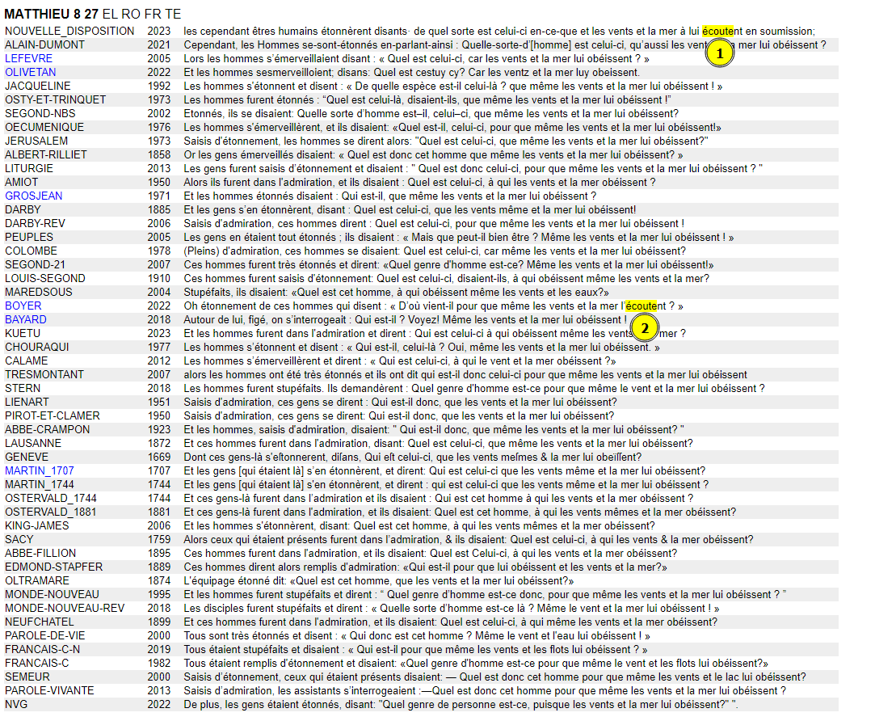
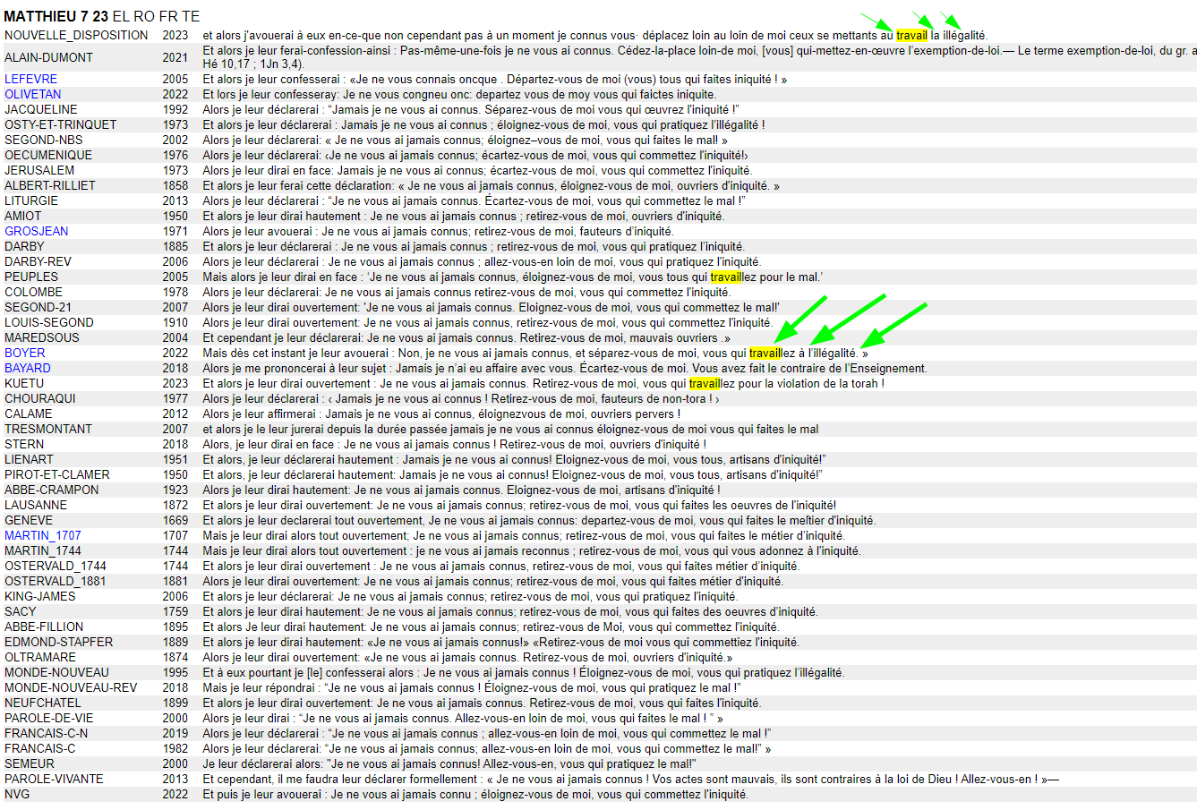
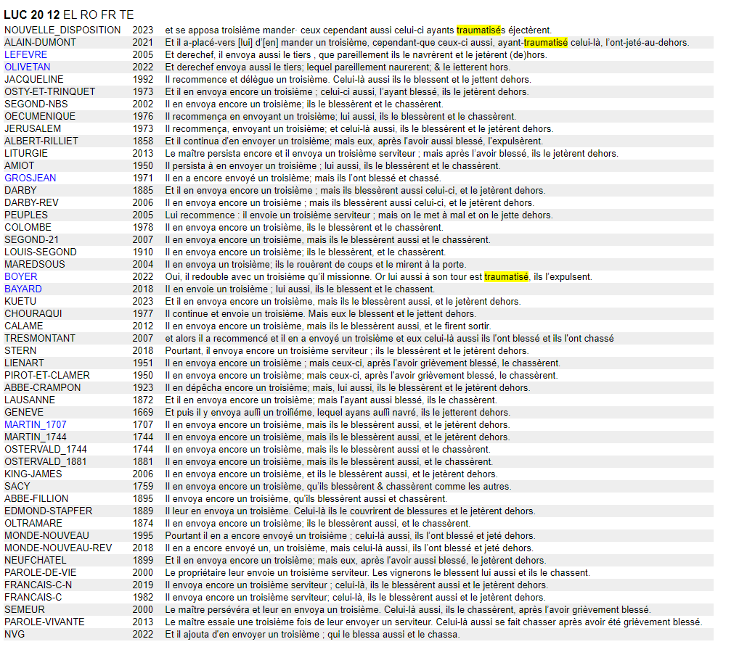
3 →

> I
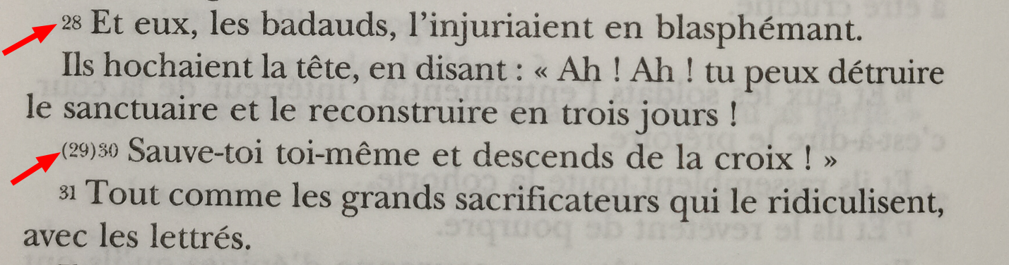
MARC 15 (Pages 292.)

Le verset – 28 – est celui qui devait être ajouté entre par-en-thèse et non le – 29 –.
(voir le Nestlé-Aland)

> II
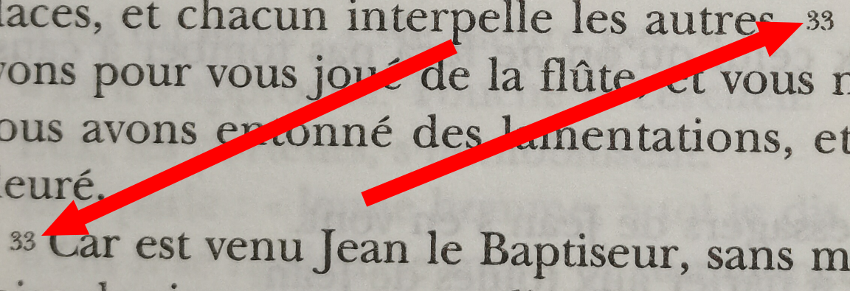
LUC 7 (Page 338.)

Le verset – 33 – se répète deux fois.

> III
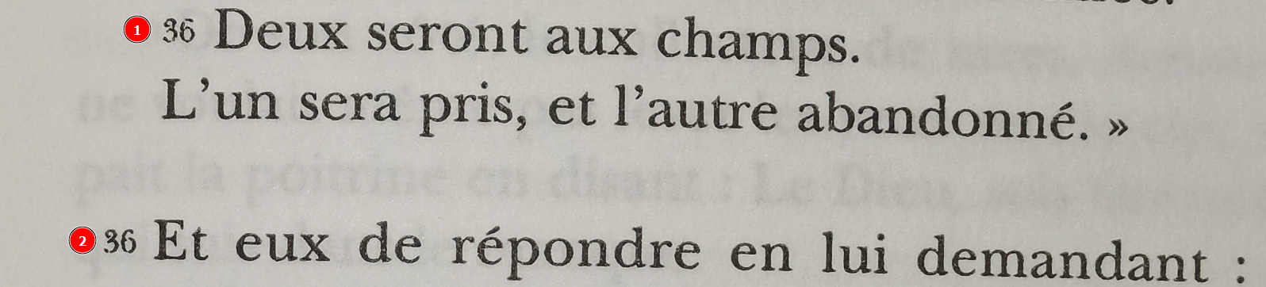
LUC 17 (Page 391.)

Le verset – 36 – se répète deux fois.

4 →

I]
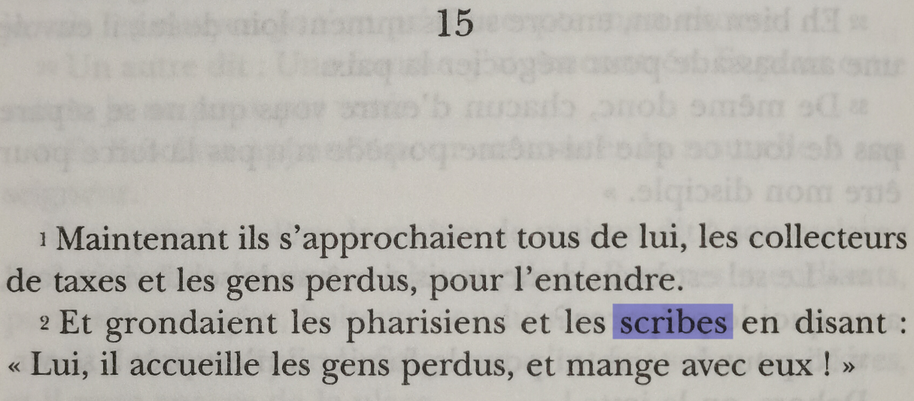
BOYER, Luc 15.2 (Page 380)

Monsieur Boyer dit traduire « γραμματεύς » en « lettré », (plagiat de la nouvelle disposition)
Mais à cet endroit-ci : « scribes ».

II]
BOYER, Marc 2.27 (Page 231)

Nouvelle Disposition (Monsieur Sébastien Debiais Gao)

La préposition “δια” ne devient pas “par” à l’accusatif mais au génitif.
Aussi la traduction de « par (le) fait de » provient de la «Nouvelle Disposition».

5 →

Les images de l’interlinéaire Français, lequel utilise le droit de citation,
avec la « Nouvelle Disposition » datée de 2023 correspondante à la suite du travail qui a débuté en 2019. (Nouvelle Disposition 2019 - 2023).

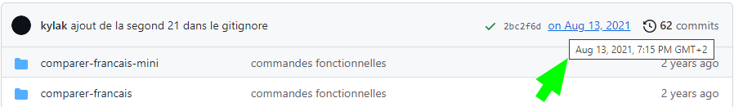
Il est possible de trouver un site internet avec une dernière mise à jour datant de 2021.
https://github.com/kylak/comparaisons & https://kylak.github.io/comparaisons/comparer-francais/1-1.html

Vidéo Alain Dumont : 25 janv. 2015
https://www.youtube.com/watch?v=dOB33r3RbBc
Son site accessible : https://bible-tutoriel.com

BOYER
ISBN-13 ‏ : ‎ 978-2072974670
GALLIMARD (13 octobre 2022)
https://www.amazon.fr/%C3%89vangiles-Anonymes/dp/2072974674

Sébastien de Poitiers (Nouvelle Disposition)
ISBN-13 ‏ : ‎ 979-8849059334
Independently published (30 août 2022)
https://www.amazon.fr/Nouvelle-Disposition-traduction-S%C3%A9bastien-Poitiers/dp/B0BCDB2XHW

D’autres sources plus anciennes peuvent être données :
https://www.chasse-aux-livres.fr/prix/B0875ZJP44/nouveau-testament-rhomphaia
ISBN-13 : 979-8638864736
Paru le 20 avril 2020

– –Les preuves sont évidentes – – ,
prendre rapidement les travaux de Monsieur Debiais Gao et Monsieur Alain Dumont, faire un plagiat rapidement avec des erreurs de versifications, faire un commerce sans peine sous couvert d’un faux copyright, par la complicité de Gallimard qui fait ici office de blanchiment.

